**Лекции для домашней, практической работы, внеклассного чтения.**

**Учитель истории, обществознания: Максимова Ю.М.**

**Тема: «Распад Древнерусского государства»**

В XII-XIV веках Русь, как и другие страны Европы, находилась в состоянии феодальной раздробленности. Распад Древнерусского государства не означала разрыва связей между русскими землями, но вела к их полной разобщённости.

Существование единой религии и церковной организации, единого языка, единых законов Русской Правды служило сплачивающим началом всех восточнославянских земель. В этот период Русь сталкивается с вооружённой экспансией крестоносцев и монгольских завоевателей (попадает в зависимость от них). К XIV в. начинается объединение русских земель, происходит возвышение Московского княжества как центра объединения.

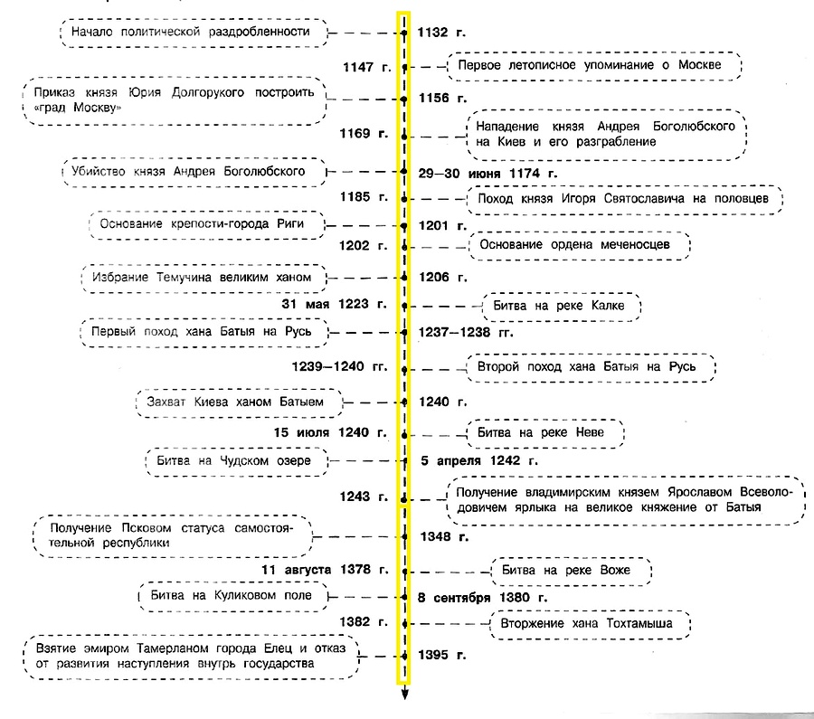

Разделение государства на отдельные, самостоятельные княжества (земли) началось с 1132 г. после смерти Мстислава Великого. С середины ХII в. по 1240-е гг. численность княжеств выросло с 15 до 30.

Распад Древнерусского государства. ПРИЧИНЫ.

В XII веке Древняя Русь распалась на ряд самостоятельных государств — земель. На большей части этих территорий продолжали княжить представители династии Рюриковичей. Однако, несмотря на обособленность этих государственных объединений, у многих жителей всё ещё существовало представление о единстве Руси. Особенно ярко это проявлялось во время внешней опасности, исходившей прежде всего со стороны половцев, на которых в 1185 г. совершил неудачный поход Игорь Святославич. Киев некоторое время сохранял свои ведущие позиции, в первую очередь как религиозный и культурный центр, однако в связи с постоянными разграблениями постепенно утратил авторитет. Наряду с Киевским весомую роль играли также Черниговское, Полоцкое, Рязанское и Смоленское княжества.

Причины распада:

-увеличение феодального землевладения,

-укрепления боярства,

-междоусобные конфликты,

-главенство натурального хозяйства,

-слабое развитие транспортной системы,

-этническая неоднородность населения,

-изменение торговых путей и вражда с кочевниками.

-крупнейшие земли и княжества в период раздробленности

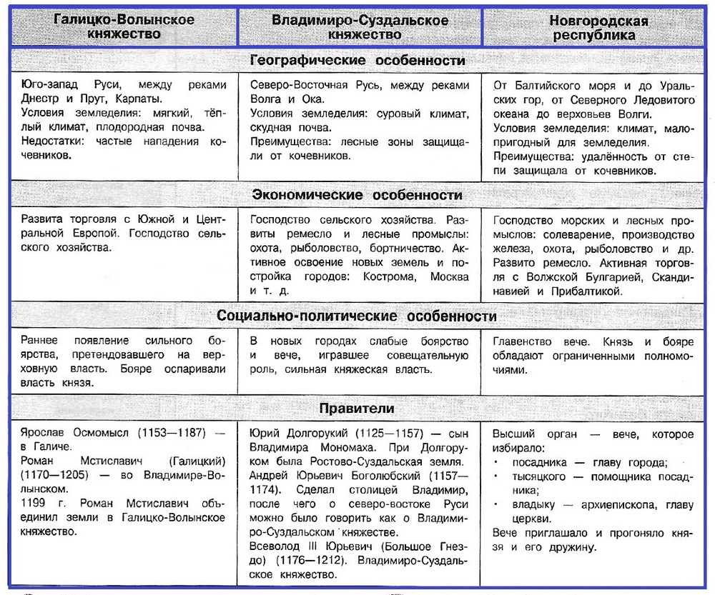

В XII—XIII вв. на территории Древней Руси располагались княжества с разными формами правления: как монархии, так и республики.

Монархия — форма правления, при которой верховная государственная власть частично или полностью принадлежит одному лицу — монарху (королю, царю, императору, князю, герцогу, эрцгерцогу, султану, эмиру, хану, фараону и т. д.). Примерами монархий являлись Галицко-Волынское и Владимиро-Суздальское княжества.

Республика — форма правления, при которой все органы государственной власти либо избираются на определённый срок, либо формируются общенациональными представительными учреждениями (например, парламентом), а граждане обладают личными и политическими правами. Примером может служить Новгородская республика.